Аннотация к видеоуроку обучения грамоте
Учитель: Верхотурова Е.А., МБОУ «СОШ № 36», г. Чита
УМК «Гармония»
Тема: «Читаем, наблюдаем, все повторяем»
Тип урока: Обобщение и систематизация предметных знаний
Цель: «Систематизировать изученный материал об «опасностях письма»

На данном уроке обучения грамоте я использовала прикладную методическую продукцию:
1. Знаково-графическую в виде раздаточного материала (карточки) для проверки знаний и умений
Вспомни алфавит.
Вставь пропущенные буквы в каждой строке.
__С__У__Х__Ч__Щ__ЫЬ__Ю__
Ё __З__ЙК__М__О__Р__Т__Ф__

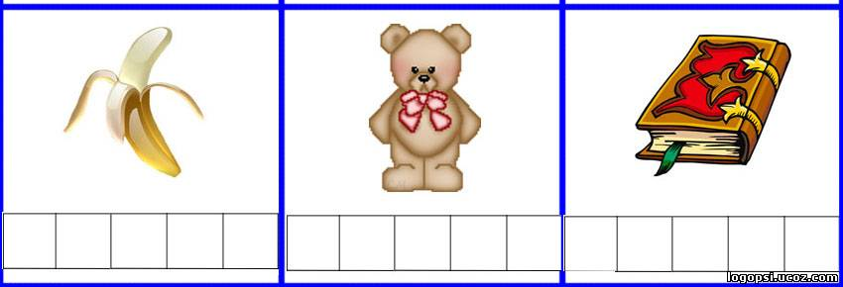
Составь схемы слов

2.Знаково-графическую в виде таблиц
-Лента букв (индивидуальная и демонстрационная) для фронтальной работы
жи-ши ча-ща чу- щу
-Таблица «Опасные при письме места» для обобщения знаний

3.Техническую продукцию: использование Smart Notebook для проверки выполненных заданий, аудиозапись для проведения физминутки

4. Наглядно-дидактическое пособие «Звуковичок» для составления звукового анализа слов

Хочется подробнее остановиться на работе со звуковым пеналом
В своей работе уже много лет использую дидактическое пособие, которое называю «Звуковичок» или звуковой пенал. Помогают его изготовить родители. «Звуковичок» сделан из 5 спичечных коробков, обклеенных бумагой. В каждом отделе живет свой звук.
Обозначения:
– гласный звук
– твердый глухой согласный звук
– твердый звонкий согласный звук
– мягкий глухой согласный звук
– мягкий звонкий согласный звук

Наглядно-дидактическое пособие предназначено для фронтальной, парной, групповой и индивидуальной работы с детьми и направлено на развитие фонетико-фонематических представлений у школьников. Использование наглядности при формировании фонематического анализа способствует более прочному усвоению материала. Опираясь на звуковые символы, дети учатся осознавать звук как единицу речи на наглядно-действенной основе. Схема характеристики звука помогает детям усвоить термин «звук». У детей развивается способность слышать себя и ощущать движения органов артикуляции. Таким образом, формируются устойчивые ассоциативные связи между акустическим образом звука, его артикуляционным укладом и термином. «Пенал для звуков» очень удобно использовать на уроках обучения грамоте и русского языка.

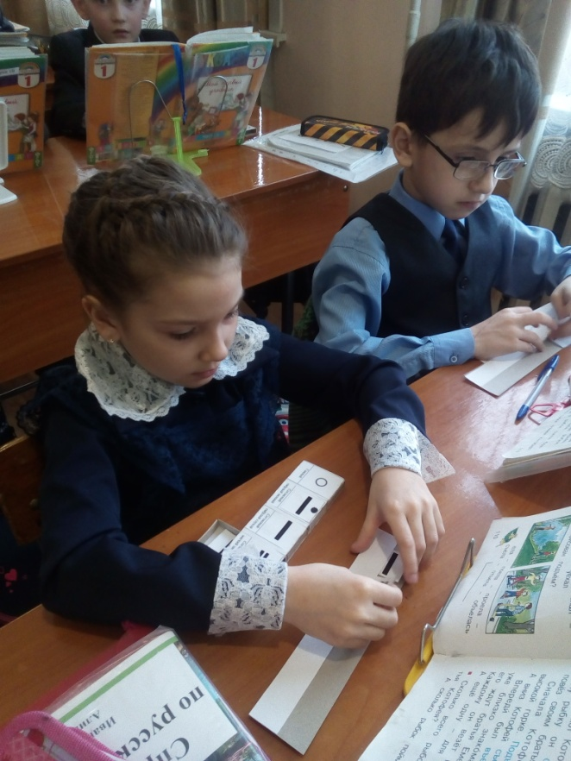
Работа детей со звуковым пеналом
